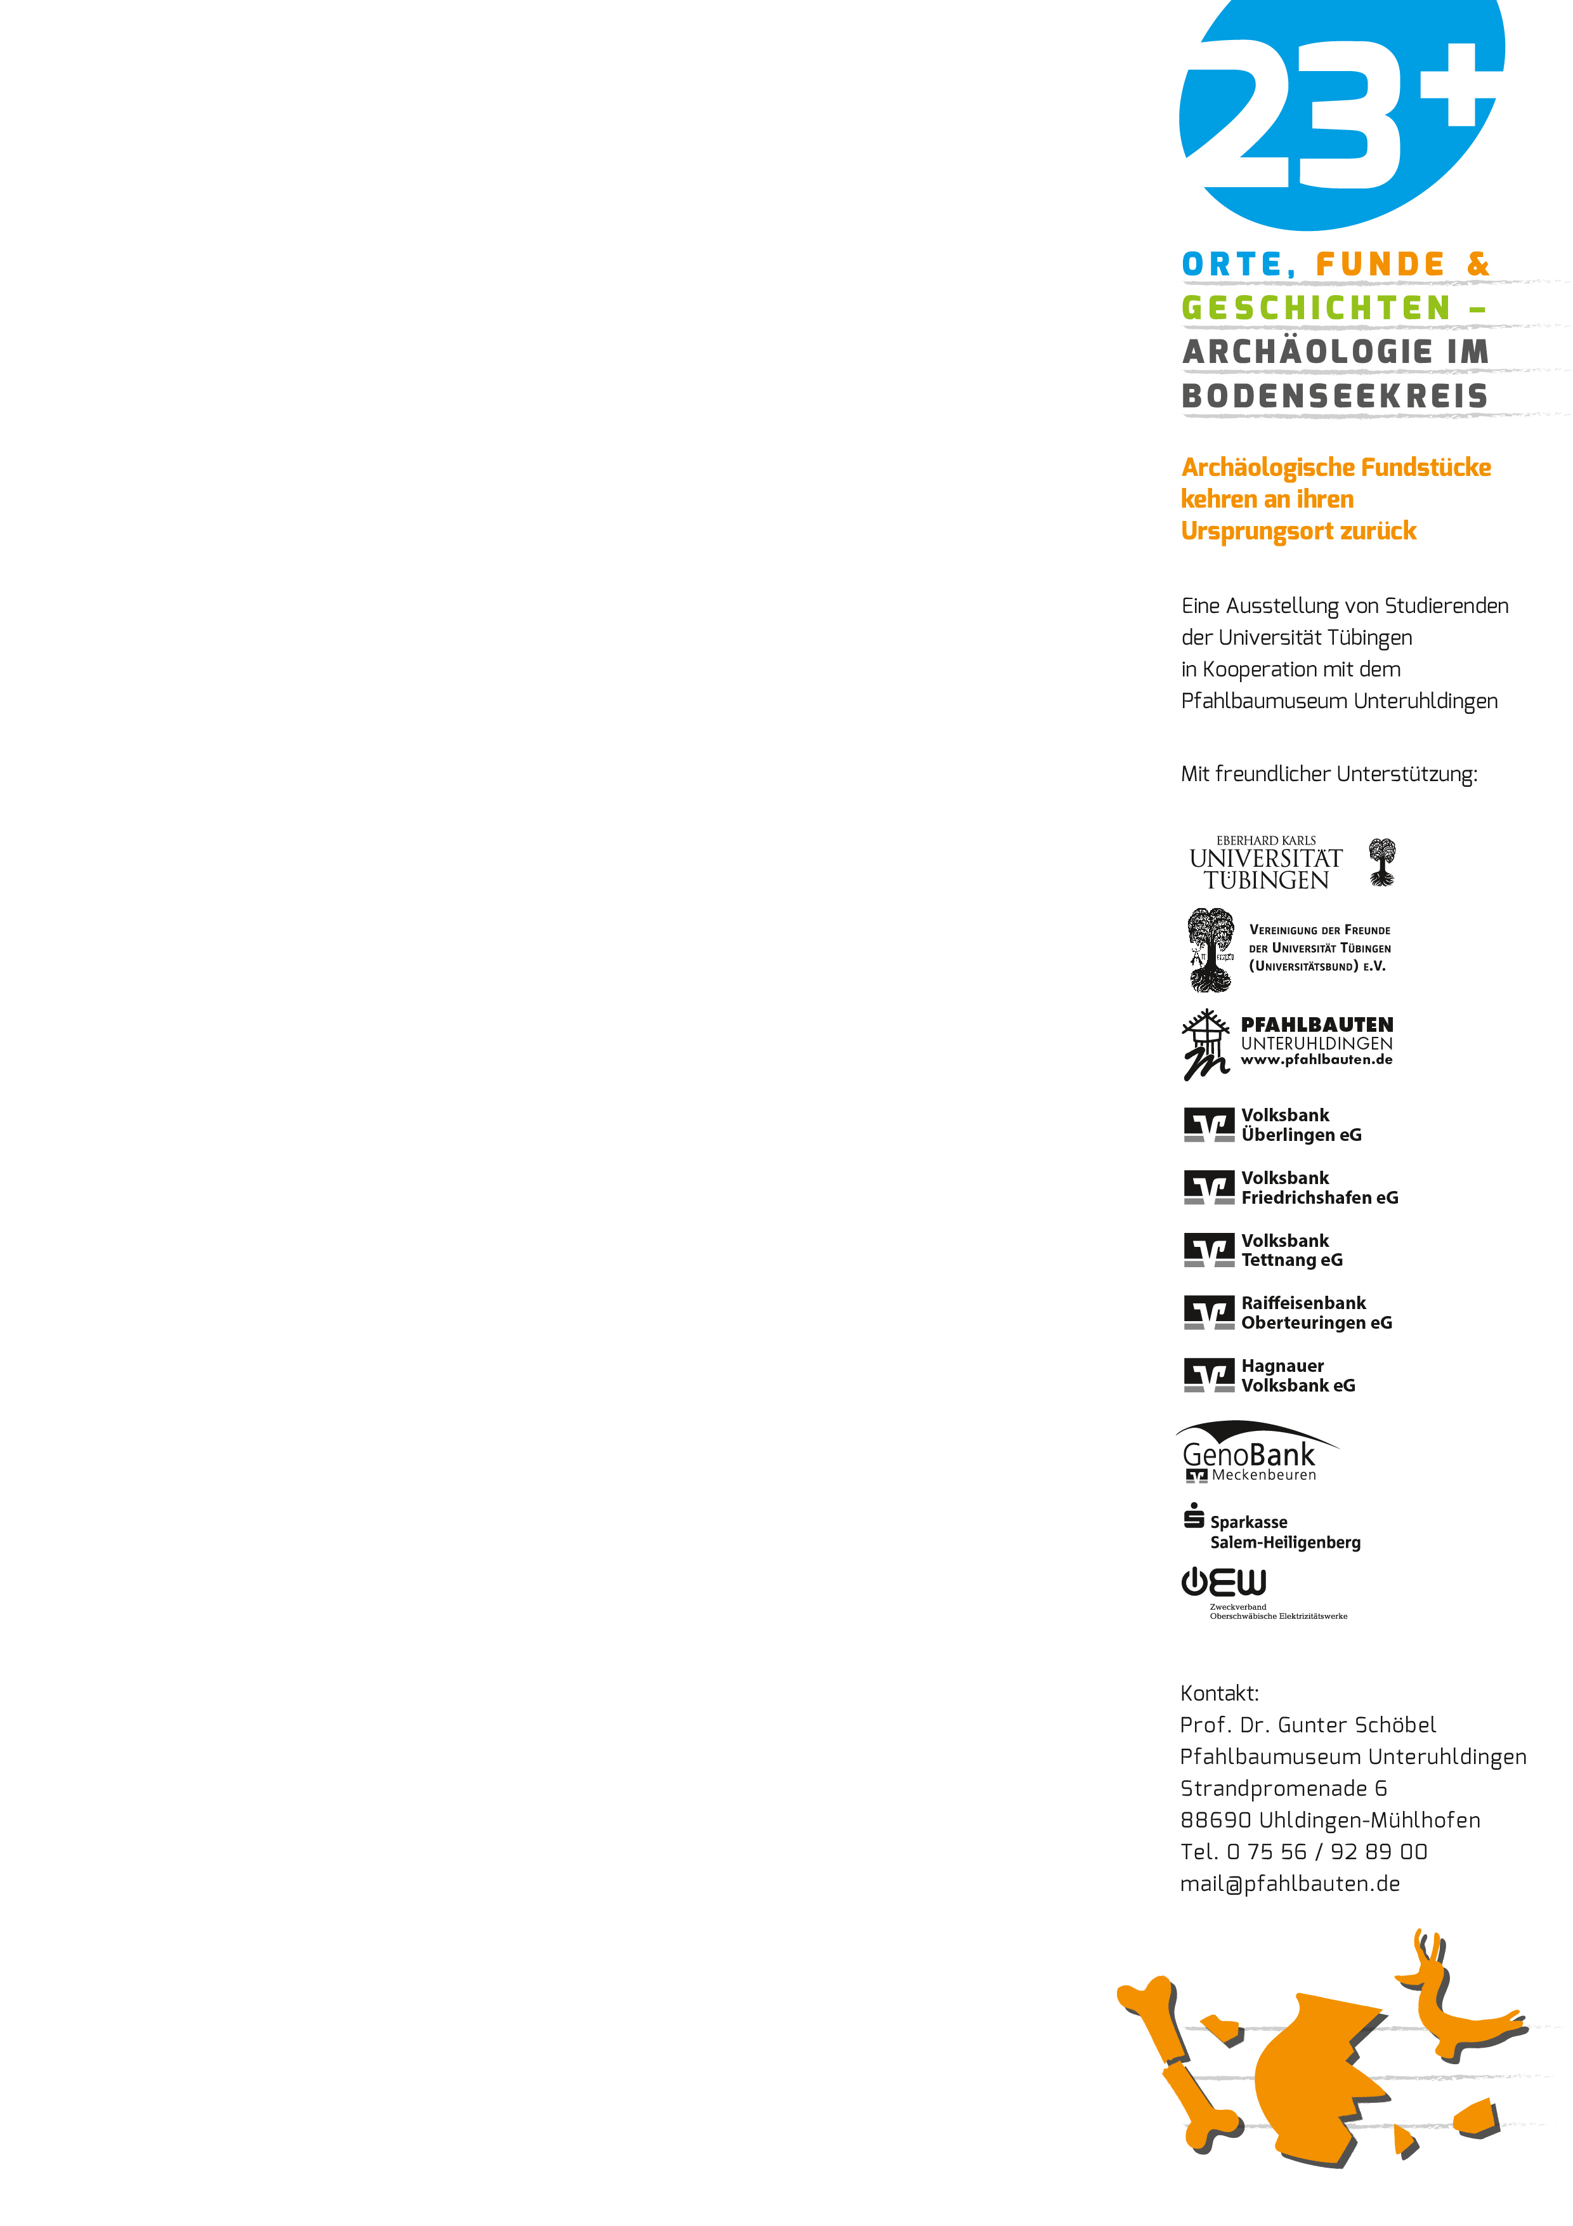
Presseinfo

Daisendorf

Geheime Zeugen am Wegesrand
Ein Stein erzählt von Herrschaft und Besitz

Warum Grenzsteine?
Jeder, der ein Grundstück besitzt, hat sie: Grenzsteine. Sie sind ein Kulturgut mit hohem juristischem und historischem Wert. So war es schon im Jahr 1659, als ein Gewirr von Grenzen den Bodenseeraum durchzog. Zu den mächtigsten Grundbesitzern am Bodensee zählten damals der Bischof von Konstanz und die Reichsabtei Salem. Mündliche Absprachen und Urkunden sicherten den Verlauf von Grenzen. Allerdings konnten die Bewohner diese nur dann wahrnehmen, wenn sie in der Landschaft deutlich markiert waren. Zu diesem Zweck brachte man spezielle Steine mit Markierungen an, die sogenannte Grenzsteine. Sie gaben auf den Zentimeter genau an, wo die Grenzen zwischen den Eigentümern damals verliefen.

Der Grenzstein von 1659 vom „Entenweiher”
Den „Entenweiher”-Grenzstein von 1659 fand Siegfried Knauer aus Daisendorf auf einem Steinhaufen 250 m südlich vom „Entenweiher” in Oberriedern. Er zeigt an der beschädigten Seite das Wappen des Hochstifts Konstanz mit der Jahreszahl 1659, daneben steht „ST M” für „Stadt Meersburg”. Die zweite Seite trägt dasselbe Wappen und die Buchstaben „G D“. Sie stehen für Gemeinde (G) Daisendorf (D). Auf der dritten Seite sind der Salemer Abtsstab und die Ziffer 18 zu sehen. Der Stein markierte einst die Grenze zwischen Daisendorf, Mühlhofen und Meersburg. In Meersburg gehörten dem Konstanzer Bischof Besitzungen, während in Mühlhofen der Abt das Sagen hatte. Die Ziffer 18 diente der regelmäßigen Kontrolle der Steine, die zur einfacheren Zählung durchnummeriert wurden und der Eintragung in Karten. Dieser Stein ist in einer Karte von Johann Jacob Heber aus dem Jahr 1699 eingezeichnet.

Warum findet man Eierschalen unter Grenzsteinen?
Nur angesehene Bürger durften damals Grenzsteine setzen. Unter den bis zu 150 kg schweren Stein legten sie ein Muster aus Dachziegeln, Glasböden oder Eierschalen – ein Muster, das nur sie kannten. Dies sollte verhindern, dass jemand die Grenze unbemerkt verschob. Geschah dies trotzdem, gab es teils drastische Strafen wie das Abtrennen der Hand, die man zum Umsetzen des Grenzsteins brauchte. Heutzutage stellen Traktoren die größte Gefahr für diese Geschichtszeugen dar, aber auch das fehlende Wissen um deren Bedeutung der Steine.

Bearbeiter: M. Baumhauer

